**ΕΠΟΧΕΣ/ΜΗΝΕΣ/ΜΕΡΕΣ**

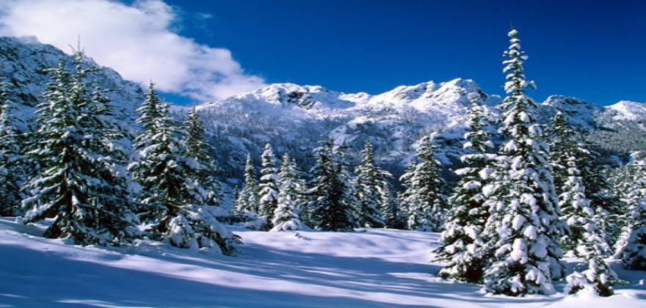 Χειμώνας 🡪

Δεκέμβριος 🡪

Ιανουάριος 🡪

Φεβρουάριος 🡪

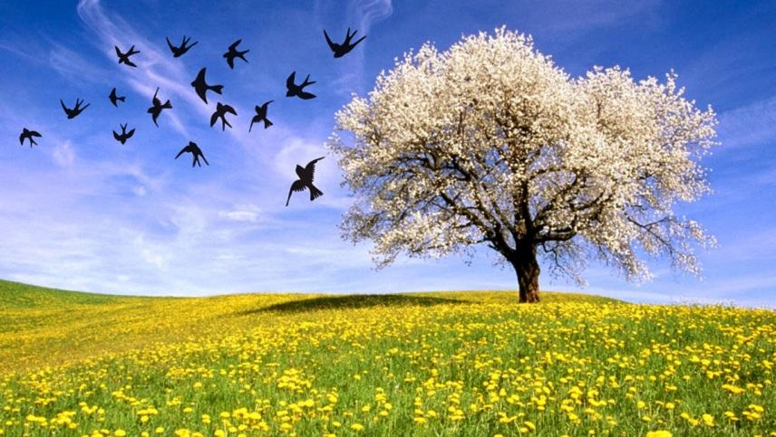 Άνοιξη 🡪

Μάρτιος 🡪

Απρίλιος 🡪

Μάιος 🡪

 Καλοκαίρι 🡪

Ιούνιος 🡪

Ιούλιος 🡪

Αύγουστος 🡪

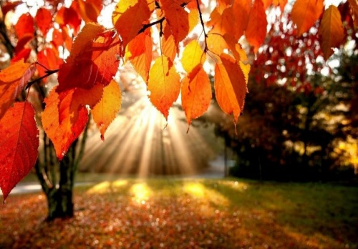 Φθινόπωρο 🡪

Σεπτέμβριος 🡪

Οκτώβριος 🡪

Νοέμβριος 🡪

Δευτέρα 🡪 Τρίτη 🡪 Τετάρτη🡪

Πέμπτη 🡪 Παρασκευή 🡪

Σάββατο 🡪 Κυριακή 🡪